8 КЛАСС. Материальная и духовная культура.
- Перед Вами представлена традиционная одежда стран: Индия, Саудовская Аравия, Китай, Япония. Соотнеси эти страны к видам одежды:
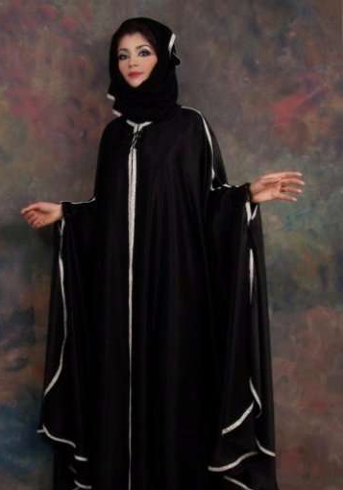

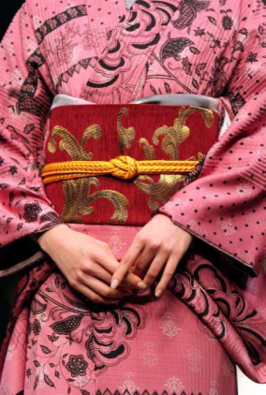
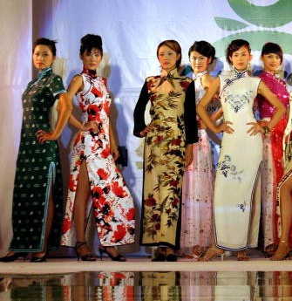

____________________________________________________________________________________
2. Необходимо соединить слова между собой, чтобы получить традиционные жилища народов мира.
ЮР | ТИ | ЗА | ИЗ
ЛУ | ФАН | ИГ | ПИ
ВИГ | БА | ТА | ВАМ
____________________
____________________
____________________
____________________
____________________
____________________
3.С какими странами ассоциируются блюда, например: драники – Беларусь.
Суши-_________, гамбургер-________________, кофе-_________________, спагетти-________________, борщ-___________,куроасан-_______________.

4. Соотнесите священные сооружения:
1.мечеть | А.буддийская культура
2.ступа | Б.исламский храм
3.церковь | В.высокое многоярусное сооружение буддийской культуры
4.пагода | Г.христианский храм
1.______2.______3.______4.________

